SECTION PLANE D’UN CUBE

*ABCDEFGH* est un cube. *M* désigne le centre de la face *CDHG* et *N* le centre de la face *BCGF*.

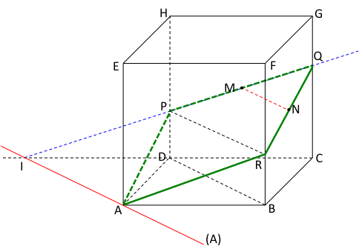

**1)** Dans le triangle *GDB*, *M* est le milieu de [*GD*] et *N* est le milieu de [*GB*]. On a donc (théorème de Thalès) :, ce qui démontre que la droite (*MN*) est parallèle à la droite (*BD*).



**2)** Traçons dans le plan (*ABCD*) la droite (*A*) passant par *A* et parallèle à la droite (*BD*). (*A*) est aussi parallèle à la droite (*MN*), ce qui implique qu'elle appartient au plan (*AMN*). (*A*) représente donc l'intersection du plan (*AMN*) avec le plan (*ABCD*).

**3)** L'intersection du plan (*AMN*) avec la droite (*DC*) est le point *I* qui se trouve à l'intersection des droites (*A*) et (*DC*).

**4)** Le point *I* se trouve dans les plans (*AMN*) et (*CDHG*). Il en va de même du point *M*. La droite (*IM*) est donc l'intersection des plans (*AMN*) et (*CDHG*), ce qui permet de construire la trace [*PQ*] du plan (*AMN*) sur la face *CDHG*.

**5)** Les points *Q* et *N* étant communs aux plans (*AMN*) et (*BCGF*), on peut de même construire la trace [*QR*] du plan (*AMN*) sur la face *BCGF*. Le quadrilatère *APQR* représente la section du cube *ABCDEFGH* par le plan (*AMN*).

**NB.** On peut démontrer que *APQR* est un losange dont le côté mesure , *a* étant la longueur de l'arrête du cube *ABCDEFGH*.